Beleidsregels subsidieverstrekking groot onderhoud en energiebesparing (Stimuleringslening VvE 2022) voor de Vettenoordse Polder en Centrum noord
Burgemeester en wethouders van Vlaardingen;

overwegende dat zij krachtens de Algemene subsidieverordening Vlaardingen 2011 bevoegd zijn tot verlening van subsidies;

dat het gewenst is ter uitvoering van de Algemene subsidieverordening 2011 nadere regels, (art. 4) en ter invulling van hun beleidsruimte beleidsregels vast te stellen betreffende de verlening en de normering van de hoogte van subsidies met betrekking tot groot onderhoud en energiebesparing bij in deze regels aangewezen projecten (VOP en Centrum noord).

Gelet op artikel 4:81 e.v. van de Algemene wet bestuursrecht en op de Algemene Subsidieverordening Vlaardingen 2011;

Besluiten vast te stellen de “Regeling subsidieverlening groot onderhoud en energiebesparing 2022 (Stimuleringslening) Vettenoordse Polder en Centrum noord”
Artikel 1. Begripsbepalingen
Deze regeling verstaat onder:
Aanvrager: een rechtspersoon zoals omschreven in artikel 4 die aanvraag voor een Stimuleringslening doet.
Appartement: een afzonderlijke woning in een groter gebouw.
Beheerskosten. De kosten die SVn voor het beheer van de stimuleringslening in rekening brengt bij de gemeente.
College: het college van burgemeester en wethouders van de gemeente Vlaardingen.
Maatregelen: maatregelen en voorzieningen zoals bedoeld in bijlage 2.
Meerjaren ( duurzaamheids )onderhoudsplan (MJ(D)OP): Een Meerjarenonderhoudsplan (MJOP) is een rapport waarin staat wanneer welk onderhoud plaats moet vinden en wat de te verwachten kosten hiervan zullen zijn. In het MJDOP zijn daarnaast verduurzamingsmaatregelen opgenomen.
Proceskosten: De gemeente begeleidt de VvE in het proces om tot een stimuleringslening aanvraag te komen.
Stichtingskosten: alle noodzakelijke kosten die gemaakt worden om het bouwplan te kunnen realiseren (inclusief leges gemeentelijke vergunningen).
Stimuleringslening VvE: een zakelijke Stimuleringslening ten behoeve van de financiering van de door het college aanvaarde werkelijke kosten van maatregelen.
SVn : Stimuleringsfonds Volkshuisvesting Nederland, statutair gevestigd te Hoevelaken en kantoorhoudende te Amersfoort, financiële dienstverlener, geregistreerd onder AFM– vergunning nummer 12013647.
Toewijzing: het besluit van de Gemeente op basis waarvan de aanvrager een aanvraag kan doen voor de Stimuleringslening bij SVn.
VvE: Een Vereniging van Eigenaren is een rechtspersoon die als taak heeft het beheer en het onderhoud van de gemeenschappelijke gedeelten en zaken van het appartementengebouw
alsmede het behartigen van de gemeenschappelijke belangen van de eigenaren.
Werkelijke kosten: de kosten van materialen/voorzieningen en werkzaamheden voor zover noodzakelijk voor het treffen van maatregelen.
Woning: een zelfstandige woonruimte met een eigen toegang en waarbij de bewoners niet afhankelijk zijn van wezenlijke voorzieningen, welke buiten de woonruimte zijn gelegen.
Artikel 2. Toepassingsbereik
Deze regels zijn uitsluitend van toepassing op het aanvragen van een Stimuleringslening VvE voor het in artikel 3 benoemde doel en de in bijlage 2 genoemde stimuleringsmaatregelen. De Stimuleringslening is bedoeld voor VvE’s (vanaf 2 eigenaren) zoals omschreven in artikel 4 en binnen het areaal van de Vettenoordse Polder en het Centrum noord, zoals weergegeven op kaart 1 en 2 van bijlage 1.
Artikel 3. Doel
Doel van de subsidie op grond van deze regeling is om VvE’s in de gelegenheid te stellen groot onderhoud te (laten) verrichten aan de schil van het complex, te weten die delen die behoren tot de gemeenschappelijke eigendom, waarbij het primair het uitgangspunt is om het groot onderhoud (per bouwblok) uit te voeren, secundair om de uitstraling te verbeteren en energiebesparing te realiseren.
Artikel 4. Aanvrager
Voor een Stimuleringslening komen woningen van een VvE met een minimum van 2 leden (eigenaar is bewoner), in aanmerking. De aanvrager is de VvE. Woningen die in eigendom zijn van de gemeente, een toegelaten instelling krachtens de Woningwet of een particuliere verhuurder, komen niet in aanmerking. Voor nadere voorwaarden, zie bijlage 2.
Artikel 5. Product en Activiteiten
De Stimuleringslening VvE wordt zakelijk verstrekt aan de rechtspersoon VvE en niet aan de individuele appartementseigenaren.
Op grond van art. 5. van de Algemene subsidieverordening Vlaardingen 2011 wordt het maximale subsidiebedrag dat in het kader van deze regeling kan worden verleend bepaald op € 1.485.000 (excl. beheer- en proceskosten).
De Stimuleringslening wordt uitsluitend verstrekt aan appartementen met een WOZ-waarde kleiner dan € 200.000 (prijspeil 1 januari 2020).
Bij de vaststelling van het subsidieplafond is conform art 5.2. van de Algemene subsidieverordening Vlaardingen dit bedrag als volgt verdeeld:
€ 885.000 voor de VOP (zie kaart 1)
€ 600.000 voor Centrum Noord (kaart 2);
De hoofdsom is minimaal € 2.500 en maximaal € 15.000 per appartement.
De looptijd bedraagt maximaal 20 jaar en de Stimuleringslening is annuïtair.
De Stimuleringslening VvE is passend bij de stimuleringsmaatregelen omschreven in bijlage 2.
Het rentepercentage voor de Stimuleringslening VvE bedraagt de op moment van aanvraag geldende gemeentelijke rekenrente (1 september 2022 1,5%) plus de beheervergoeding van het SVn (1 september 2022 0,5%).
De Stimuleringslening VvE komt via een bouwdepot van SVn tot uitbetaling op basis van facturen, verband houdend met toegekende werkelijke kosten.
Alleen kosten die gemaakt worden om de werkzaamheden te kunnen realiseren komen voor de lening in aanmerking zoals omschreven in bijlage 2 paragraaf 2a.
Artikel 6. Procedure aanvraag en toewijzing
Een aanvraag voor een Stimuleringslening VvE wordt schriftelijk of digitaal bij het college ingediend conform het aanvraagformulier, zoals weergegeven in bijlage 3 en gaat onder opgave van:
de te treffen stimuleringsmaatregelen;
de werkelijke kosten van het treffen van de stimuleringsmaatregelen, alsmede een financiële onderbouwing van deze opgave, bijvoorbeeld offertes.;
een planning van de uitvoering van de werkzaamheden;.
statuten van de VvE;
besluitenlijst van de Vve. Deze dient het volgende te bevatten:
    - de VvE dient aantoonbaar een ingevolge haar statuten rechtsgeldig besluit tot het aangaan van lening te hebben genomen met in achtneming van art. 5:130, tweede lid, BW;
    - instemming conform de wettelijke bepalingen en hetgeen in de splitsingsakte is bepaald over de besluitvorming heeft plaatsgevonden aangevuld met een presentielijst met machtigingen om als VvE een lening aan te gaan voor stimuleringsmaatregelen waarbij de hoofdsom en condities van de lening benoemd zijn;
    - in de notulen moet zijn opgenomen dat het aangaan van de lening leidt tot verhoging/aanpassing van de maandelijkse servicekosten waarbij de gekwalificeerde meerderheid van de leden expliciet akkoord gaan met deze aanpassing;
    - de notulen bevat een korte beschrijving van de consequenties van het aangaan van de lening door de VvE voor de leden van de VvE;
    - een afkoelingsperiode van een maand gehanteerd wordt waarin een individuele eigenaar de mogelijkheid heeft om de vernietiging van het besluit in te roepen (art. 5:130 lid 2 BW).
Het college bevestigt de ontvangst van de aanvraag binnen twee weken.
Indien de aanvraag niet alle gegevens bevat die het college voor het nemen van een beslissing noodzakelijk acht, stelt het college de aanvrager in de gelegenheid de aanvraag binnen een termijn van vier weken te completeren.
Indien de aanvraag niet binnen de aangegeven termijn is gecompleteerd, besluit het college de aanvraag buiten behandeling te stellen. Het college neemt binnen acht weken na ontvangst van de aanvraag, dan wel na het compleet worden daarvan, een beslissing en deelt die door middel van een toewijzings- of afwijzingsbesluit mee aan de aanvrager.
Uit het overschrijden van de in het vierde lid bedoelde termijn kan niet worden afgeleid dat de aanvraag is of wordt gehonoreerd.
De in lid 4 bedoelde beslissing is een besluit in de zin van artikel 1:3 van de Algemene wet bestuursrecht, waartegen bezwaar en beroep kan worden ingesteld door belanghebbenden.
Artikel 7. Afwijzen aanvraag en intrekken toewijzing
Het college wijst een aanvraag voor een Stimuleringslening VvE af, indien:
er sprake is van een van de weigeringsgronden zoals neergelegd in artikel 10 van de Algemene subsidieverordening Vlaardingen 2011;.
de aanvraag niet voldoet aan artikel 5.3 en 5.5.
het budget (subsidieplafond artikel 5.2 en 5.4) niet toereikend is om de aanvraag te honoreren;
de werkelijke kosten naar zijn oordeel niet in redelijke verhouding staan tot het te verkrijgen resultaat;
er niet is voldaan aan de bij of krachtens deze regeling gestelde voorwaarden en/of bepalingen.
Het college trekt een toewijzing voor een Stimuleringslening VvE in, indien de Stimuleringslening is toegewezen of vastgesteld op grond van onjuiste gegevens of de Stimuleringslening VvE niet tot stand komt.
Artikel 8. Financiële toets, verstrekken en beheer Stimuleringslening door SVn
De toewijzing door het college betreft een reservering voor een Stimuleringslening VvE uit het gemeentelijke budget. De toewijzing voor het aanvragen van een Stimuleringslening VvE vormt het startpunt voor een autonome financiële toetsing door SVn.
De aanvraag is in overeenstemming met de productspecificaties Stimuleringslening VvE van SVn en de deelnemingsovereenkomst die is gesloten tussen gemeente Vlaardingen en SVn.
SVn stelt de definitieve hoogte van de Stimuleringslening VvE vast, zodanig dat er in ieder geval niet wordt afgeweken van het bedrag dat wordt aangevraagd en bij een positieve financiële toets brengt SVn een offerte uit. Bij een negatieve financiële toets, wijst SVn de lening af en brengt de aanvrager en gemeente hiervan op de hoogte.
SVn verstrekt en beheert een geoffreerde Stimuleringslening VvE. Indien de aanvrager het niet eens is met de financiële toets van SVn, kan er een klachtenprocedure worden gestart bij SVn en/of kan de aanvrager vervolgens eventueel bij het KIFID of zich wenden tot de bevoegde burgerlijke rechter.
Artikel 9. Gereed melding
Binnen drie weken na de dag waarop het totale werk is opgeleverd, wordt de voltooiing van de werkzaamheden schriftelijk gemeld, door middel van het gereed meldingsformulier met de vereiste bescheiden, zoals weergegeven in bijlage 4. Gereed melding is tevens verzoek tot het vaststellen van de definitieve stichtingskosten
De gereed melding vindt plaats binnen drie jaar nadat de lening is verstrekt door SVn.
Het college bevestigt de ontvangst van de gereed melding binnen twee weken.
Indien de gereed melding niet alle gegevens bevat die het college voor het nemen van een beslissing over de definitieve stichtingskosten noodzakelijk acht, stelt het college de aanvrager in de gelegenheid de aanvraag binnen een termijn van vier weken te completeren.
Indien de aanvraag niet binnen de aangegeven termijn is gecompleteerd, besluit het college de aanvraag buiten behandeling te stellen. Het college neemt binnen acht weken na ontvangst van de gereedmelding, dan wel na het compleet worden daarvan, een beslissing (vaststellen definitieve kosten) en deelt die mee aan de aanvrager.
Artikel 10. Overige voorwaarden
De woning waaraan de voorzieningen worden getroffen, wordt binnen een periode van vijftien jaar na het onherroepelijk worden van de subsidievaststellingsbeschikking niet aan de woningvoorraad onttrokken en voldoet aan de zelfbewoningsplicht van de gemeente.
Aan de door het college met controle belaste personen op door hen te bepalen tijdstippen wordt:
toegang verleend tot de gebouwde onroerende zaak;
inzage verleend in de op het treffen van de voorzieningen betreffende bescheiden en tekeningen;
gelegenheid gegeven tot het controleren van de op het treffen van de voorzieningen betrekking hebbende gegevens;
bescheiden en gegevens worden overgelegd die naar het oordeel van het college nodig zijn voor de juiste toepassing van deze regeling.
Bij een eventuele (semipublieke) opening van het initiatief heeft het college een passende (communicatieve) rol. In publicaties wordt benoemd dat de gemeente Vlaardingen heeft bijgedragen aan het initiatief. Het college krijgt foto’s (bijvoorbeeld van voor- en na situaties) die gebruikt kunnen worden op de website van de gemeente Vlaardingen en in/op andere media. De VvE draagt zorg voor naleving van de AVG. Dit betekent dat de VvE zorgdraagt voor toestemming om foto’s waar mensen herkenbaar op staan op de website van de gemeente dan wel in andere media te mogen (laten) plaatsen.
Het college kan bij een gemeenschappelijke aanpak van meerdere VvE’s , aanvullende regels stellen voor de wijze waarop, de uitvoering van de werkzaamheden juridisch en financieel wordt georganiseerd.
Artikel 11. Hardheidsclausule
Het college kan in bijzondere gevallen, ten gunste van de belanghebbende, afwijken met betrekking tot het maximale leenbedrag en/of activiteiten en doelgroep indien de toepassing van de regels tot onbillijkheden van overwegende aard leidt;
In alle gevallen waarin deze regels niet voorzien, beslist het college.
Artikel 12. Slotbepaling
Deze regels treden in werking na bekendmaking.
Deze regels zijn van toepassing zolang de pilot “Het financieren van kleine VvE’s” van SVn van kracht is. Voor VvE’s met 8 of meer eigenaren blijven de regels van kracht tot intrekking door het college.
Deze regels worden aangehaald als “Beleidsregels subsidieverstrekking groot onderhoud en energiebesparing (Stimuleringslening VvE 2022) Vettenoordse Polder en Centrum noord”.

Aldus vastgesteld in de vergadering van het college van burgemeester en wethouders van 13 september 2022.

De oude 'Beleidsregels subsidieverstrekking groot onderhoud en energiebesparing' worden ingetrokken.

Burgemeester en wethouders van Vlaardingen,

de secretaris
drs. E. Stolk

de burgemeester
drs. B. Wijbenga - van Nieuwenhuizen

Bijlage 1 Gebieden waar de Stimuleringslening VvE van toepassing is

Kaart 1. Vettenoordse Polder

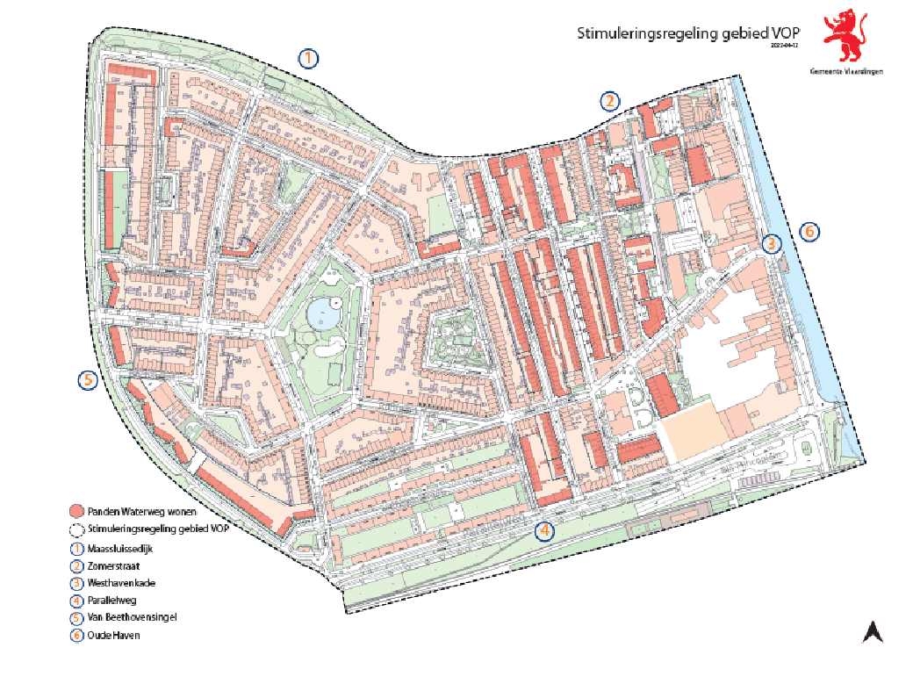

Kaart 2. Centrum noord

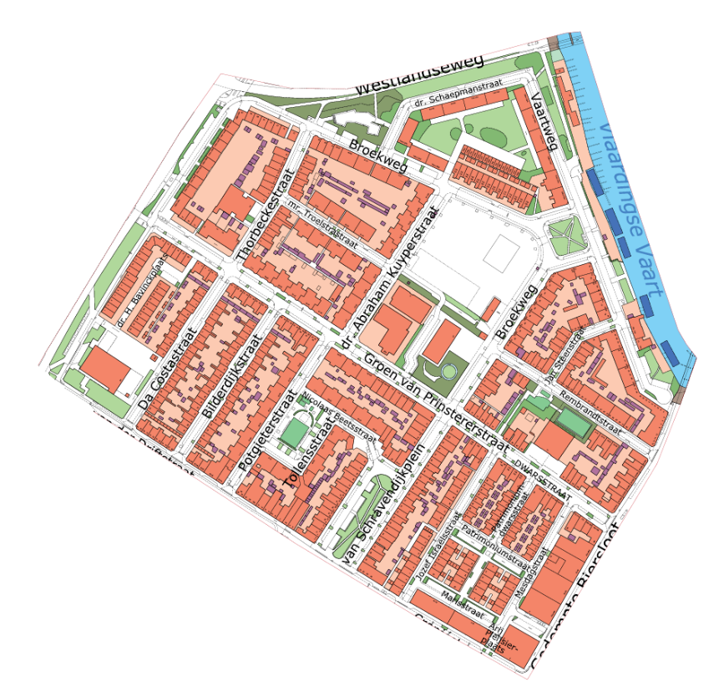

Bijlage 2. Toelichting en voorwaarden Stimuleringslening

Toelichting
Algemeen
De gemeenteraad van Vlaardingen heeft een Revolverend Stimuleringsfonds Particuliere Woning Verbetering ingericht (RSPWV). Hier vanuit kunnen aan Verenigingen van Eigenaren (VvE’s) leningen met een lage rente worden toegekend, ter verbetering van hun woningen en woongebouwen, op een zodanige wijze dat de verbetering duurzaam bijdraagt aan de vitalisering van de wijk. De (complexgewijze) woningverbetering versterkt de positieve uitstraling van de wijk, draagt bij aan de leefbaarheid en het veiligheidsgevoel. Het RSPWV is ondergebracht bij SVn en past binnen de deelnemingsovereenkomst tussen de gemeente en de SVn (Stimuleringslening).
Primaire doelstelling is de aanpak van achterstallig onderhoud, het activeren van VvE’s en gezond houden richting de toekomst door te blijven voldoen aan de VvE Oké test (voldoende reserve opbouwen om meerjarenonderhoudsplan uit te kunnen voeren, jaarvergadering houden, gezamenlijk opstalverzekering hebben etc.).

Revolverend Stimuleringsfonds Particuliere Woning Verbetering (RSPWV)
In deze regeling is nader uitgewerkt wanneer een VvE in aanmerking komt voor een laagrentende lening. Uiteraard wordt kredietwaardigheid getoetst. Voor alle duidelijkheid moet worden opgemerkt dat het een lening betreft met een rente die lager is dan wat in de markt gangbaar is. Dit wordt gezien als een vorm van subsidie. Daar waar in deze regeling wordt gesproken over subsidie wordt een laagrentende lening bedoeld.
Deze regeling is een nadere uitwerking van de Algemene subsidieverordening Vlaardingen 2011. Het subsidieplafond bedraagt op 1 januari 2022 € 1,485 mln. Voor de Vettenoordse Polder (VOP) is € 885.000 beschikbaar en voor Centrum noord € 600.000.
Daarnaast worden de jaarlijkse terugvloeiende gelden uit aflossingen van leningen, toegevoegd aan het fonds. Dit geld wordt ingezet voor zgn. “buiten de boot gevallen projecten” ofwel VvE’s. Hiervoor wordt jaarlijks een voorstel aan B&W voorgelegd ter vaststelling.

Subsidie
De subsidie wordt verleend in de vorm van een Stimuleringslening die door de aanvrager wordt aangegaan door middel van een overeenkomst met SVn. De hoogte van de rente bedraagt de geldende gemeentelijke rekenrente (1 september 2022 1,5%) plus de geldende beheersvergoeding van de SVn (1 september 2022 0,5%). Het betreft een zakelijke lening aan een VvE met minimaal 2 eigenaren. De stimuleringslening wordt uitsluitend verstrekt aan appartementen met een WOZ-waarde kleiner dan € 200.000 (prijspeil 1 januari 2020). De lening wordt maximaal 20 jaar rentevast annuïtair geleend. De Stimuleringslening bedraagt minstens € 2.500 en max € 15.000. Bijkomende kosten als afsluitkosten mogen meegefinancierd worden.

Aanpak achterstallig onderhoud (primair)
De gemeente biedt deskundige begeleiding en advisering aan. Uit de voorstellen voor groot onderhoud, verbetering van de uitstraling en energiebesparing maken de eigenaren keuzes. Eigenaren bepalen zelf waar ze in investeren en hoe hoog ze de lat leggen. Wel geldt als ondergrens dat aanschrijvenswaardig onderhoud (conform de eisen uit de Woningwet en het Bouwbesluit 2012) in alle gevallen moet worden uitgevoerd. De plannen worden vastgelegd in rechtsgeldige VvE besluiten en de VvE’s vragen leningen aan. Samenwerking met VvE-beheerders stelt de gemeente zeer op prijs.

Verbetering van de uitstraling (secundair)
Deze regeling heeft ten doel uitvoering te geven aan een stimuleringslening waarbij verbetering van de uitstraling van woningen/wooncomplexen op de omgeving van groot belang is.
Om die reden neemt de gemeente het bij grote VvE’s (meer dan 10 eigenaren) ook op zich om door deskundigen (o.a. architect, bouwkundigen) voorstellen te laten doen voor verbetering van de uitstraling van het gebouw. Daarbij kan gedacht worden aan de aanpak van de entrees, galerijen en balkons. De voorstellen dienen realistisch te zijn in relatie tot het beschikbare budget. De voorstellen zullen worden gepresenteerd aan en besproken met de eigenaren.

Energiebesparing (secundair)
Een ander doel van deze regeling is het leveren van een bijdrage aan de beperking van de belasting van het milieu. Om die reden ontvangen eigenaren van deelnemende VvE’s voor iedere woning gratis een rapportage over de energieprestatie van de woning en mogelijke energiebesparende ingrepen, alsmede de terugverdientijd van deze investeringen.

Bouwkundige energiebesparende maatregelen en de vervanging van de cv installatie door een zuinige installatie kunnen eigenaren meefinancieren in de laagrentende lening. Mocht een eigenaar gebruik willen maken van mogelijke rijksregelingen op het gebied van energiebesparing, dan zal het Servicepunt Woningverbetering en/of de WoonWijzerWinkel, hulp bieden bij de aanvraag daarvoor.

Maatwerk
In de VOP en Centrum noord betreft het veel kleine VvE’s. Hiervoor zal veel maatwerk noodzakelijk zijn of gezamenlijke acties (denk aan het aanpakken van scheurvorming metselwerk en aangetaste lateien), Ook zal hiervoor veel hulp van een externe beheerder noodzakelijk zijn om de kleine VvE’s na ingrepen actief te houden. Dit soort acties komen ten laste van de beschikbare proceskosten.

Gemeentelijke bijdrage in de kosten, niet zijnde de Stimuleringslening:
Het betreft de volgende kosten:
- de afsluitkosten voor een Stimuleringslening bedraagt 1% van de hoofdsom met een minimum van €1.500,-. Hier komen nog de kosten bij van de onderhandse/notariële akte ( € 850-1500,-). Dit zal betekenen dat kleine VvE’s een aanzienlijk bedrag betalen voor een relatief kleine lening. Daarom is er een tegemoetkoming in de kosten van € 500,- voor VvE’s met maximaal 5 eigenaren en €250,- voor VvE’s vanaf 6 tot met maximaal 10 eigenaren.
- het opstellen van een MJ(D)OP (Meer Jaren {Duurzaam} Onderhouds Plan) conform NEN 2767 . De kosten tot € 500 worden vergoed door de gemeente. Het voordeel van een MJ(D)OP conform deze NEN norm is niet alleen een goed onderhoudsplan voor tien jaar, maar geeft ook inzicht in de maandelijks benodigde hoogte van de VvE-bijdrage voor de komende vijf jaar.
- energieadvies kosten tot € 500;
- de kosten voor het aansluiten bij een professionele, liefst SKW gecertificeerde VvE-beheerder voor 2 jaar. Het SKW (Samen Kwaliteit Waarborgen) is een instelling die beheerders van VvE’s en/of de VvE’s zelf certificeert die voldoen aan bepaalde kwaliteitseisen.
Het project
Ter verduidelijking van de aanpak wordt hieronder in vogelvlucht de stappen van het proces geschetst
voorlichting over het project;
VvE’s kunnen zich melden, maar ook zal de gemeente actief VvE’s benaderen, waar achterstallig onderhoud wordt geconstateerd;.
uitvoeren van benodigde onderzoeken (inspectie, technische onderzoeken zoals asbest) en het opstellen van een MJ(D)OP conform de NEN norm en een energieadvies. En verbetering van de uitstraling;
keuze maken van te nemen ingrepen en kosten via VvE-besluit;
aanvragen offertes;
aanvraag Stimuleringslening bij het college en eventueel andere subsidies;
toewijzingsbesluit door college;
SVn stelt de definitieve hoogte van de Stimuleringslening VvE vast en verstrekt en beheert een geoffreerde Stimuleringslening VvE;
opdracht aan aannemers;
gereed melding project.
Welke kosten vallen wel en niet onder de Stimuleringslening:
2.A Subsidiabele kosten.

groot onderhoud: het pakket aan te brengen voorzieningen aan woningen, die voortvloeien uit het MJ (D) OP bouwkundig onderhoudsrapport. Voorzieningen aan niet voor bewoning bestemde ruimte(n), boven, onder, naast of anderszins onlosmakelijk verbonden met een woning;
kosten van de voorzieningen. De door de aanvrager gestelde kosten voor de te treffen voorzieningen, goedgekeurd door het college, die worden gemaakt ter zake van:
inspectie- of adviesrapport voor een monument, zoals bouwhistorisch onderzoek;
technische onderzoeken;
indien noodzakelijk adviezen van deskundigen op het gebied van constructies, installaties of bouwfysica;
de aanneemsom;
de kosten van het toezicht en begeleiding bij de uitvoering;
de verschuldigde omzetbelasting, voor zover die door de eigenaar niet kan worden terugontvangen;
materiaalkosten van de voorzieningen bij zelfwerkzaamheid. Hierbij gelden de kwaliteits- en uitvoeringseisen uit het Bouwbesluit 2012 (niveau bestaande bouw);
schil of casco bij gesplitst bezit: alles wat binnen Verenigingen van Eigenaren tot de gemeenschappelijke delen wordt gerekend zoals omschreven in de splitsingsakte en bijbehorend reglement;
schil of casco bij ongesplitst bezit: waaronder met name wordt verstaan:
dragende muren, gevels, buitenkozijnen met ramen en deuren; balkons en woningscheidende vloerconstructies, dakconstructies, inclusief dakbedekkingen en dakkapellen;
rook- en ventilatiekanalen;
riolering en de verticale standleidingen;
trappenhuizen;
bouwkundige energiebesparende maatregelen en de vervanging van de cv installatie door een zuinige installatie, zoals deze zijn opgenomen in het bouwkundig onderhoudsrapport en in het energiebesparingsadvies;
uitstraling verbeteren. Conform het plan van de architect;
stichtingskosten: alle noodzakelijke kosten die gemaakt worden om het bouwplan te kunnen realiseren (inclusief leges gemeentelijke vergunningen).
2.B Niet subsidiabele kosten.

Kosten voortkomende uit uitkragende balkons/galerijen, zowel de onderzoeks- als herstelkosten zijn uitgesloten. Funderingskosten zijn eveneens uitgesloten

Bijlage 3. Aanvraagformulier ‘Stimuleringslening VvE 2022’

Aan: Burgemeester en Wethouders van Vlaardingen
t.a.v. team Economie, Milieu, Ruimte & Wonen
Postbus 1002
3130 EB Vlaardingen

Aanvraagformulier Stimuleringslening VvE op grond van de “Regeling subsidieverstrekking groot onderhoud en energiebesparing 2022”

De ondergetekende
Naam eigenaar ________________________________________________________
Straat en huisnummer ________________________________________________________
Postcode en woonplaats ________________________________________________________
Telefoonnummer ________________________________________________________
e-mail

Betreft
Adres te verbeteren pand ________________________________________________________
Postcode en plaats ________________________________________________________
Bouwjaar te verbeteren pand ______________________________________________
Voor hoeveel woningen wordt lening aangevraagd _____________________________________

Heeft u aan uw pand of woning dezelfde of vergelijkbare voorzieningen aangebracht binnen
15 jaar voor het tijdstip van uw aanvraag met geldelijke steun van overheidswege

- Ja
- Nee
Gegevens Vereniging van Eigenaren
Naam VvE ________________________________________________________
Naam bestuurder ________________________________________________________
Straat en huisnummer ________________________________________________________
Postcode en woonplaats ________________________________________________________
KvK-nummer VvE _______________________________________________________
Telefoonnummer ________________________________________________________
e-mail ________________________________________________________

Financiële gegevens
- Kosten haalbaarheidsstudie c.q. bouwkundige opname €________________
- Kosten zelfwerkzaamheden €________________
- Technisch onderzoek €________________
- Adviseurs en technisch onderzoek kosten €________________
- Aanneemsom inclusief BTW €________________
- Architectenhonorarium €________________
- Toezicht en begeleiding bij de uitvoering €________________
- De verschuldigde omzetbelasting, voor zover die door de eigenaar niet kan worden terugontvangen €________________
- Financieringskosten €________________
- Kosten voor een accountantsverklaring €________________
- Kosten van uitgevoerde werkzaamheden en jaar voorafgaande aan de indiening €________________
- Administratieve kosten o.a. leges, notariskosten €________________
- Onvoorzien €________________
Gegevens aannemer

Naam ________________________________________________________
Straat en huisnummer ________________________________________________________
Postcode en woonplaats ________________________________________________________
Contactpersoon ________________________________________________________
Telefoonnummer ________________________________________________________
e-mail ________________________________________________________

Mee te sturen bijlagen:
- een rechtsgeldig VvE-besluit conform de splitsingsakte en het reglement van splitsing inzake de uit te voeren werkzaamheden incl. notulen van de betreffende vergadering waar dit besloten is met getekende presentielijst;
- een rechtsgeldig genomen besluit van de VvE dat de administrateur of bestuurder gemachtigd is de aanvraag in te dienen en af te handelen en dat deze gerechtigd is een vordering in te stellen op nalatige appartementsgerechtigde(n);
- een afschrift van de akte van splitsing;
- van de VvE: het jaarverslag, de jaarrekening en de balans van het voorgaande jaar, een actueel MJ(D)OP en bewijs van een afgesloten (collectieve) opstalverzekering.
- een gespecificeerde begroting1 van de herstelkosten
- bouwkundig onderhoudsrapport
- een werkomschrijving of bestek met tekeningen
- een ingevuld aanvraagformulier SVn-financieringsplan, inclusief de vereiste bijlagen
- indien van toepassing een dekkingsplan van de kosten van de activiteiten, waar de Stimuleringslening of stimuleringsbijdrage voor wordt aangevraagd. Het dekkingsplan bevat een opgave van bij andere bestuursorganen of private organisaties of personen aangevraagde subsidies of vergoedingen ten behoeve van dezelfde activiteiten, onder vermelding van de stand van zaken daarvan en de bijdrage uit eigen middelen.
Indien van toepassing aanvullend mee te sturen:
- een maatwerkadvies voor energiebesparing
- de offerte van de aannemer die de energiebesparende maatregelen aanbrengt
- tekeningen, die de bestaande en indien nodig de gewijzigde toestand van de woning weergeven (1:100)
- een keuringsrapport technische installaties
Opmerkingen/bijzonderheden
_______________________________________________________________________________________________________________________________________________________________________________________________________________________________________________________________________________________________________________________________________________________________________________________________________________________________________________________________________________________________________________________________________________________________________________________
_______________________________________________________________________________________________________________________________________________________________________________________________________________________________________________________________________________________________________________________________________________________________________________________________________________________________________________________________________________________________________________________________________________________________________________________
_______________________________________________________________________________________________________________________________________________________________________________________________________________________________________________________________________________________________________________________________________________________________________________________________________________________________________________________________________________________________________________________________________________________________________________________
_______________________________________________________________________________________________________________________________________________________________________________________________________________________________________________________________________________________________________________________________________________________________________________________________________________________________________________________________________________________________________________________________________________________________________________________
_______________________________________________________________________________________________________________________________________________________________________________________________________________________________________________________________________________________________________________________________________________________________________________________________________________________________________________________________________________________________________________________________________________________________________________________

De eigenaar verklaart hierbij dit formulier volledig en naar waarheid te hebben ingevuld.

_______________________________
plaats

_______________________________
datum
________________________________
handtekening

Bijlage 4. Gereed meldingsformulier ‘Stimuleringslening VvE 2022’

Aan: Burgemeester en Wethouders van Vlaardingen
t.a.v. team Economie, Milieu, Ruimte en Wonen
Postbus 1002
3130 EB Vlaardingen

Dossiernummer Vlaardingen …………….

Gereed meldingsformulier en tevens verzoek om vaststelling van de definitieve stichtingskosten op grond van de “Regeling subsidieverstrekking groot onderhoud en energiebesparing 2022”

Ondergetekende :__________________________________(naam)
Eigenaar van het pand/woning :__________________________________(adres)
verzoekt tot vaststelling van de financiering voor bovengenoemd adres en verklaart het volgende:

- Bij de uitvoering is voldaan aan het ingediende plan;
- De werkzaamheden zijn gereedgekomen op : ____________________________;
- Alle declaraties zijn gebruikt conform aanvraag;
- De eigenaar verklaart de gegevens juist, volledig en naar waarheid te hebben ingevuld;
Plaats:……………………………… Datum:……………………………….
Naam:………………………………. Handtekening:………………………..

-----------------------------------------------------------------------------------------------------------------------------------

Verklaring gemeente:

De vertegenwoordiger van team Bijzondere Wetten/ Bouw en Woningtoezicht verklaart dat op d.d.:____________________ de werkzaamheden aan de hand van de ingeleverde declaraties en /of een bezoek ter plaatse zijn gecontroleerd en in orde zijn bevonden.

Naam medewerker : _________________
Handtekening : _________________

Bescheiden bij het gereed meldingsformulier
alle rekeningen die per kostencomponent, als in het kostenoverzicht aangegeven, zijn gerangschikt en waarbij het totaal van deze kostencomponent afzonderlijk is aangegeven. Onder vermelding van de werkzaamheden, die wel passen binnen de verleningsbeschikking, maar die niet of niet geheel conform het goedgekeurde plan zijn verricht;
alle betalingsbewijzen gerangschikt op datum van betaling;
indien de kosten van het meer- en minderwerk nog niet door burgemeester en wethouders zijn vastgesteld, een gespecificeerde begroting van de kosten die verband houden met de goedgekeurde planafwijkingen;
een opgave van de gereedkomingsdatum;
een overzicht van de door SVn betaalde declaraties uit het bouwdepot.

1 Met een gespecificeerde begroting wordt bedoeld, de kosten van de voorzieningen uitgesplitst in loon- en materiaalkosten per te treffen voorziening

